

**微机系统及接口技术**

**班 级: 计算机183**

**姓 名: 曾文准、张元媛**

**学 号： 201805120501、201805120607**

**指导老师: 舒红波**

目录

一、 程序介绍 1

二、 功能模块 1

1.登陆界面： 1

2.桌面： 3

3.记事本： 3

4.电子琴： 4

5.注销： 7

三、 运用到的知识 7

四、 操作实现流程图 8

五、 心得体会 12

六、 程序代码 12

1. 程序介绍

程序基于模仿Windows登录界面和极简的基本功能的操作系统，主要有登陆界面，桌面，记事本，电子琴，注销功能等五大模块。

1. 功能模块

1.登陆界面：

需要输入预设好的密码，我们的预设密码为“123456”，不需要回车，正确输入后即可自动确认，若输入错误则会提示密码错误。

先进行清屏，调用@print_msg打印'Please input your password'，之后调用@input_password，输入密码并判断密码是否正确，正确就跳转print_welcome，输出'Welcome!'，并进入中断int_clock加载计时与进度条，加载成功后，跳转到桌面；密码错误则跳转print_error输出错误提示'Password error'，并跳转回input_password重新输入密码。

; 文本模式打印信息

; 参数:

; BX:要打印的字符串

; DI:当前字符位置

; SI:打印的字符长度

@print_msg**:**

**mov** **ah,** 0ch

**mov** **al,** **[ds:bx]**

**mov** **[es:di],** **ax**

**inc** **di**

**inc** **di**

**inc** **bx**

**dec** **si**

**jnz** @print_msg

**ret**

; @input_password

; 输入密码并判断是否正确

; 参数:

; DI:输入位置

; BX:密码

; CX:密码位数

; BP:密码对错flag,默认应为0

@input_password**:**

input_password_loop**:**

**mov** **ah,** 0x00

**int** 0x16

**mov** **ah,** 0x0e

**int** 0x10

**cmp** **al,** **[ds:bx]**

**jnz** judge_passwd_error

**mov** **[es:di],** **ax**

**inc** **di**

**inc** **di**

**inc** **bx**

**dec** **cx**

**jnz** input_password_loop

**jmp** input_password_end

; bp为判断是否输入错误flag

judge_passwd_error**:**

**mov** **bp,** 1

**mov** **[es:di],** **ax**

**inc** **di**

**inc** **di**

**inc** **bx**

**dec** **cx**

**jnz** input_password_loop

**jmp** input_password_end

input_password_end**:**

**Ret**

加载计时与进度条

int_clock**:**

**push** **bx**

**push** **ax**

**push** **dx**

**push** **di**

**push** **cx**

**cmp** **byte** **[ds:**time_second_3**],** 0x33

**ja** int_clock_finish

**mov** **bx,** **[ds:**time_clock**]**

**inc** **bx**

**cmp** **bx,** 18

**jnz** int_clock_end

**mov** **bx,** 0

**inc** **byte** **[ds:**time_second_3**]**

**cmp** **byte** **[ds:**time_second_3**],** 0x33

**ja** int_clock_finish

int_clock_end**:**

**mov** **[ds:**time_clock**],** **bx**

**mov** **ah,** 0ch ; 0AH:黑底红字

**mov** **al,** **byte** **[ds:**time_second_3**]**

**mov** **[es:**2318**],** **ax**

**cmp** **word** **[ds:**pos_jinDuTiao**],** 40

**jz** int_clock_stop

**cmp** **word** **[ds:**pos_jinDuTiao**],** 80

**jz** int_clock_stop

**cmp** **word** **[ds:**pos_jinDuTiao**],** 120

**jz** int_clock_stop

JINDU**:**

**mov** **ah,** 0xf0

**mov** **al,** ' '

**mov** **di,** **[ds:**pos_jinDuTiao**]**

**mov** **[es:**2410 **+** **di],** **ax**

**inc** **word** **[ds:**pos_jinDuTiao**]**

**inc** **word** **[ds:**pos_jinDuTiao**]**

int_clock_stop**:**

**cmp** **byte** **[ds:**time_clock**],** 0

**jnz** int_clock_finish

**mov** **ah,** 0xf0

**mov** **al,** ' '

**mov** **di,** **[ds:**pos_jinDuTiao**]**

**mov** **[es:**2410 **+** **di],** **ax**

**inc** **word** **[ds:**pos_jinDuTiao**]**

**inc** **word** **[ds:**pos_jinDuTiao**]**

**jmp** int_clock_finish

int_clock_finish**:**

**mov** **[ds:**time_clock**],** **bx**

**mov** **al,** 0x20

**mov** **dx,** 0x20

**out** **dx,** **al** ; EOI = 1,中断结束

**pop** **cx**

**pop** **di**

**pop** **dx**

**pop** **ax**

**pop** **bx**

**iret**

2.桌面：

桌面由两部分组成，上面的微软图标，以及下面的开始按钮。所有的功能按键都是通过键盘控制的，按下Control ，弹出开始菜单栏。开始菜单共有三个功能。可以通过“ ↑”和“↓”来选择功能，若选中某个功能，则下方的横线变为绿色，回车进入该部分功能，可以通过“ESC”退出，回到桌面。

_stop**:**

**cmp** **byte** **[ds:**time_second_3**],** 0x33

**jz** graphic_pattern

**cmp** **byte** **[ds:**KEY_ESC**],** 1

**jz** graphic_pattern

**cmp** **byte** **[ds:**KEY_ENTER**],** 1

**jnz** _stop

**mov** **byte** **[ds:**KEY_ENTER**],** 0

_stop_CAIDAN_0**:**

**cmp** **byte** **[ds:**POS_CAIDAN**],** 0

**jz** text_pattern

_stop_CAIDAN_1**:**

**cmp** **byte** **[ds:**POS_CAIDAN**],** 1

**jnz** _stop_CAIDAN_2

**mov** **ah,** 0x00

**mov** **al,** 0x03

**int** 0x10

**call** @text_pattern_config

**jmp** electronicOrgan

_stop_CAIDAN_2**:**

**cmp** **byte** **[ds:**POS_CAIDAN**],** 2

**jz** text_pattern

**jmp** _stop

3.记事本：

第一个是记事本功能，能读取显示各个字符，支持退格，回车功能，支持字母大小写、符号，扩展符号类的组合键。

text_pattern:

;call @timerEmpty

mov ah, 0x00

mov al, 0x03

int 0x10

call @text_pattern_config

call @clear_screen

task_key**:**

**mov** **word** **[ds:**0x24**],** int_key

**mov** **word** **[ds:**0x26**],** 0

**sti**

4.电子琴：

第二个功能为电子琴，在打开Caps大写键的情况下输入1——7发声，大写键盘未开不发声。

electronicOrgan:

;sti:IF标志位置1,clf:IF标志位置0--用来置于可屏蔽中断

sti

mov ax,0xb800

mov es,ax

mov ax,0

mov ds,ax

cli

mov bx,0

;键盘中断偏移地址

mov word[ds:0x24],int_electronic_key

;键盘中断起始地址

mov word[ds:0x26],0

sti

call frequency_setting

call timer_frequency_setting

call sound_close

jmp $

;;;;;;;;;;;;;;;;;;;;;;;;;;;;;;;;;;;;;;;;;;;;;;;

;声音延时

sound_delay:

mov dword[ds:output_cycle],0x6ffff

sound_delay_loop:

cmp dword[ds:output_cycle],0

je sound_delay_exit

dec dword[ds:output_cycle]

jmp sound_delay_loop

sound_delay_exit:

ret

;;;;;;;;;;;;;;;;;;;;;;;;;;;;;;;;;;;;;;;;;;;;;;;

;设置频率

frequency_setting:

MOV DX,12H

MOV AX,34DEH

mov si,[ds:output_key]

MOV DI,word[ds:music_sound+si]

DIV DI

mov word[ds:output_key],ax

frequency_setting_exit:

ret

;;;;;;;;;;;;;;;;;;;;;;;;;;;;;;;;;;;;;;;;;;;;;;;

;给扬声器定时器频率

timer_frequency_setting:

mov al,10110110B

out 43h,al

mov ax,word[ds:output_key]

out 42h,al

mov al,ah

out 42h,al

timer_frequency_setting_exit:

ret

;;;;;;;;;;;;;;;;;;;;;;;;;;;;;;;;;;;;;;;;;;;;;;;

;扬声器端口打开

sound_open:

in al,61h

or al,00000011B

out 61h,al

sound_play_exit:

ret

;;;;;;;;;;;;;;;;;;;;;;;;;;;;;;;;;;;;;;;;;;;;;;;

;扬声器端口关闭

sound_close:

in al,61h

and al,11111101B

out 61h,al

sound_close_exit:

ret

;;;;;;;;;;;;;;;;;;;;;;;;;;;;;;;;;;;;;;;;;;;;;;;

;键盘中断

int_electronic_key:

mov dx, 0x20 ; 中断芯片

mov al, 0x61 ; 键盘编码放入AL

out dx, al

mov dx, 0x60 ; 键盘管理器

in al, dx ; 读键盘编码

judgeCaptilizeDown:

cmp al,0x3A

jne judgeCaptilizeUp

judgeCaptilizeUp:

cmp al,0xBA

;如果大小切换键的按下和释放都不满足，则输入正常的键盘值

jne key_output

;确定之前状态的大小键盘是开启还是关闭

cmp byte[ds:isCaptilize],1

jne openCaptilization

closeCaptilization:

;之前的大写模式开启，现在关闭大写

mov byte[ds:isCaptilize],0

jmp key_output

openCaptilization:

;之前的大写模式没开启，现在开启大写

mov byte[ds:isCaptilize],1

jmp key_output

key_output:

cmp byte[ds:isCaptilize],1

jnz noncaptilize_output

;声音播放输出区

captilize_output:

;1

cmp al,0x02

jne nexts2

mov word[ds:output_key],0

jmp key_op

nexts2:

;2

cmp al,0x03

jne nexts3

mov word[ds:output_key],2

jmp key_op

nexts3:

;3

cmp al,0x04

jne nexts4

mov word[ds:output_key],4

jmp key_op

nexts4:

;4

cmp al,0x05

jne nexts5

mov word[ds:output_key],6

jmp key_op

nexts5:

;5

cmp al,0x06

jne nexts6

mov word[ds:output_key],8

jmp key_op

nexts6:

;6

cmp al,0x07

jne nexts7

mov word[ds:output_key],10

jmp key_op

nexts7:

;7

cmp al,0x08

jne exitEsc

mov word[ds:output_key],12

jmp key_op

exitEsc:

cmp al,0x01

jne k1

mov byte [ds:KEY_ESC], 1

jmp _stop

;大写键盘未开不输出声音

noncaptilize_output:

jmp next_output

key_op:

call frequency_setting

call timer_frequency_setting

;打开扬声器并延时一段时间后关闭

call sound_close

call sound_open

call sound_delay

call sound_close

jmp next_output

;下一次输出区的屏幕位置

next_output:

add si,2

k1:

iret

5.注销：

清屏，进入休眠状态，按“ESC”唤醒程序，显示桌面。

text_pattern:

;call @timerEmpty

mov ah, 0x00

mov al, 0x03

int 0x10

call @text_pattern_config

call @clear_screen

1. 运用到的知识

该程序在登录界面运用了文本模式清屏、输出显示信息、密码输入等，加载的进度条用到了计时器中断；桌面运用了图形模式下配置颜色号、矩形绘制和文字点阵图绘制；功能界面的跳转，记事本和电子琴控制用到了键盘中断，电子琴部分运用了扬声器的相关知识。

1. 操作实现流程图

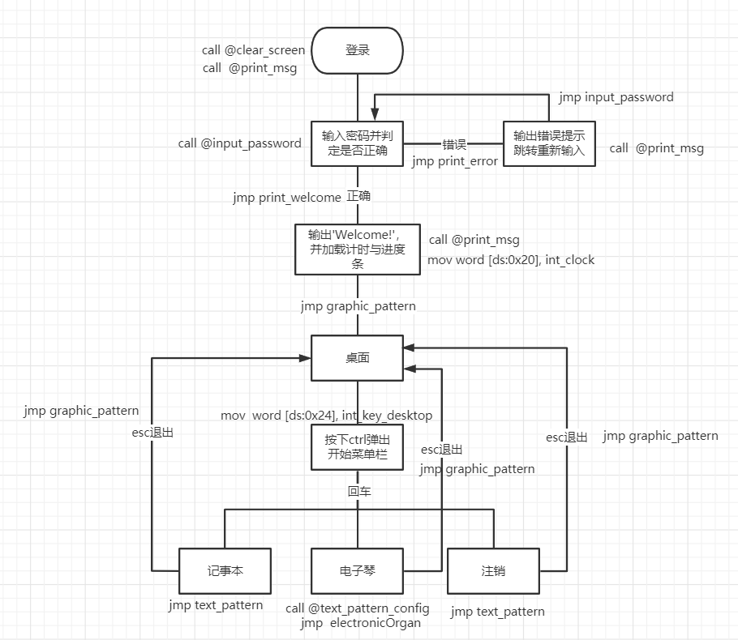

登录：

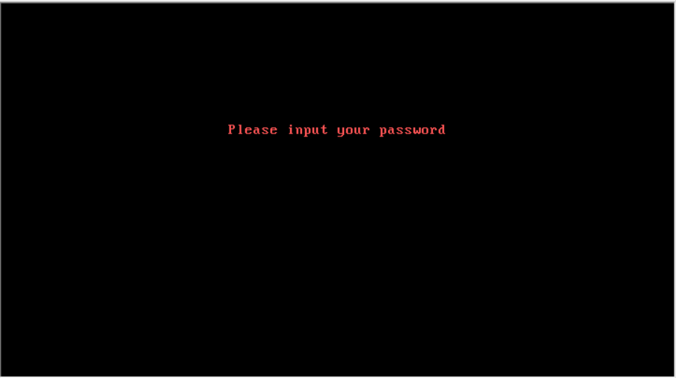

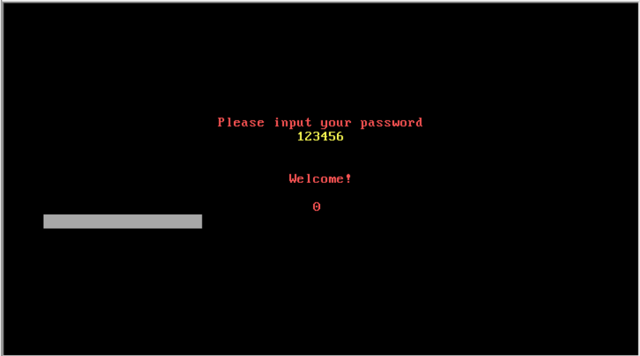

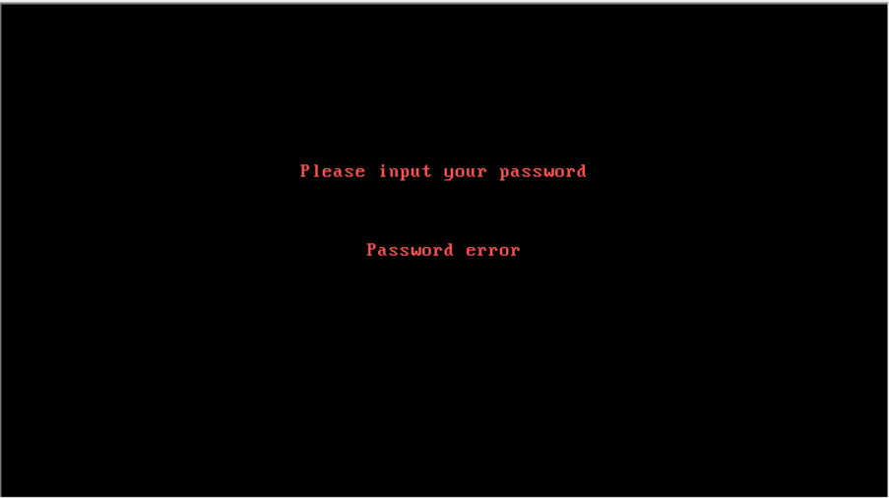

桌面：

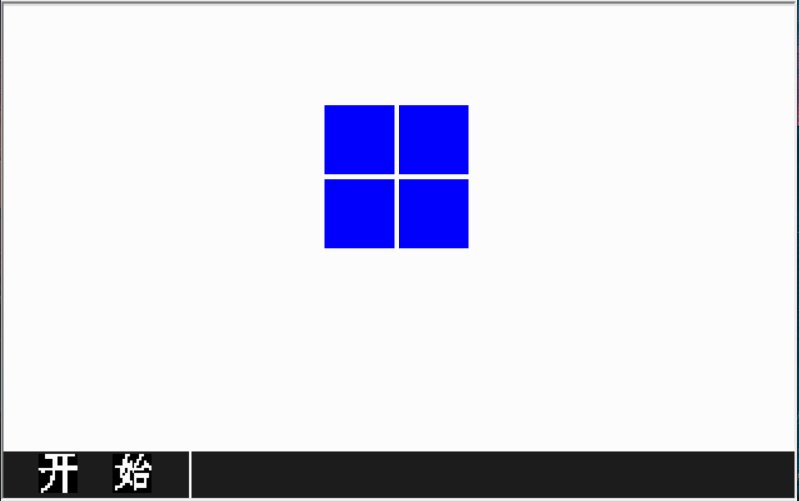

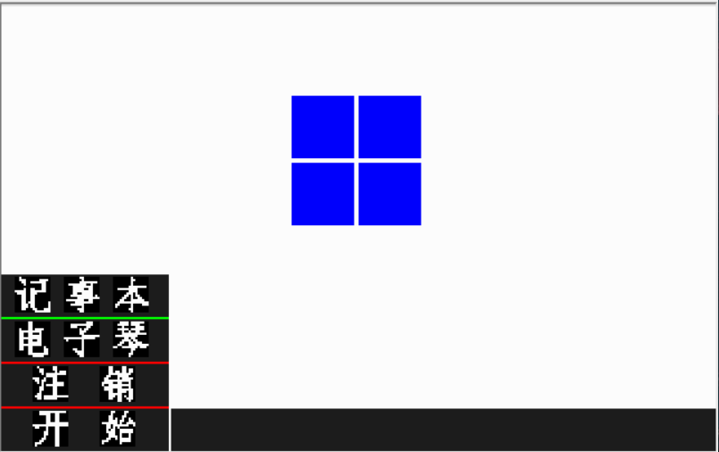

记事本：

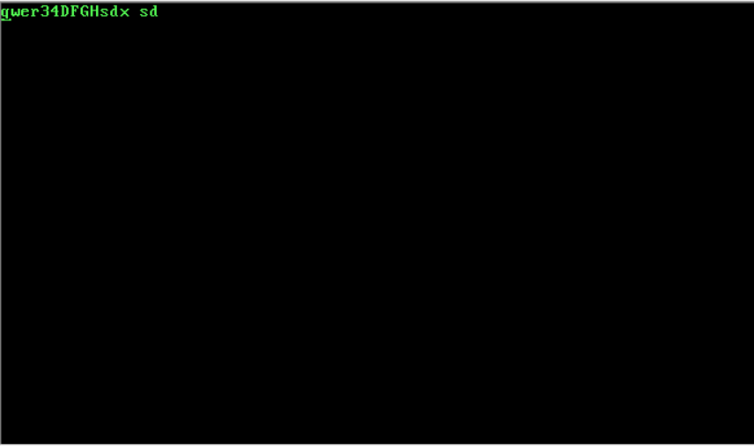

电子琴：



注销：



1. 心得体会

课程设计是培养学生综合运用所学知识，发现，提出，分析和解决实际问题，锻炼实践能力的重要环节，是对我们的实际学习能力的具体训练和考察过程。因此我们用几天连续的时间力求充分利用上课所学知识，将所有课后作业做过的功能都尽量整合在一起，并追求界面的美观与友好性。虽然刚开始也还不是很习惯用汇编语言进行编程，但在实现过程中逐渐开始习惯并适应，这也是实践课带来的好处。在设计的过程中也遇到了诸多问题，各种bug层出不穷，但经过耐心排查基本都进行了解决，但仍有我们还处理的不是很好的问题存留在那。在设计与编写的过程中我们将之前理解得不够深刻、掌握得不够牢固的知识又有了新的认识，且在答辩时通过老师的当面指教，我们也知道了桌面回退时概率出现的bug的来源😁（在此感谢老师的耐心解答😊）。

我们也深知想要编写一个功能较为齐全的操作系统仅有现在的知识是远远不够的，比如多任务管理、安全模式等在设计操作系统时会遇到的问题都还没有实现，通过老师推荐，相信接下来会在Minix源码和《操作系统设计与实现》这本书中得到答案。

1. 程序代码

org 0x8400 ; IMG文件刷入起始地址为:400H

**jmp** main

;==================配置颜色===================

color_rgb db 0**,** 0**,** 0

db 255**,** 255**,** 255 ;white

db 255**,** 0**,** 0 ;red

db 0**,** 255**,** 0 ;green

db 0**,** 0**,** 255 ;blue

db 0**,** 136**,** 136

db 199**,** 199**,** 199 ;gray

color_temp db 0

;==================输入密码===================

input_msg db 'Please input your password'

welcome_msg db 'Welcome!'

error_msg db 'Password error'

passwd db '123456'

blank_msg db ' '

blank_msg2 db ' '

;==================绘制中文字符==================

kai db 0**,** 0**,** 0**,** 1**,** 1**,** 1**,** 1**,** 1**,** 1**,** 1**,** 1**,** 1**,** 1**,** 1**,** 1**,** 0

db 0**,** 0**,** 0**,** 1**,** 1**,** 1**,** 1**,** 1**,** 0**,** 0**,** 1**,** 1**,** 0**,** 0**,** 0**,** 0

db 0**,** 0**,** 0**,** 0**,** 0**,** 0**,** 1**,** 1**,** 0**,** 0**,** 1**,** 1**,** 0**,** 0**,** 0**,** 0

db 0**,** 0**,** 0**,** 0**,** 0**,** 0**,** 1**,** 1**,** 0**,** 0**,** 1**,** 1**,** 0**,** 0**,** 0**,** 0

db 0**,** 0**,** 0**,** 0**,** 0**,** 0**,** 1**,** 1**,** 0**,** 0**,** 1**,** 1**,** 0**,** 0**,** 0**,** 0

db 0**,** 0**,** 0**,** 0**,** 0**,** 0**,** 1**,** 1**,** 1**,** 1**,** 1**,** 1**,** 1**,** 1**,** 1**,** 1

db 1**,** 1**,** 1**,** 1**,** 1**,** 1**,** 1**,** 1**,** 1**,** 1**,** 1**,** 1**,** 1**,** 1**,** 1**,** 1

db 0**,** 1**,** 1**,** 0**,** 0**,** 0**,** 1**,** 0**,** 0**,** 0**,** 1**,** 1**,** 0**,** 0**,** 0**,** 0

db 0**,** 0**,** 0**,** 0**,** 0**,** 0**,** 1**,** 0**,** 0**,** 0**,** 1**,** 1**,** 0**,** 0**,** 0**,** 0

db 0**,** 0**,** 0**,** 0**,** 0**,** 1**,** 1**,** 0**,** 0**,** 0**,** 1**,** 1**,** 0**,** 0**,** 0**,** 0

db 0**,** 0**,** 0**,** 0**,** 0**,** 1**,** 1**,** 0**,** 0**,** 0**,** 1**,** 1**,** 0**,** 0**,** 0**,** 0

db 0**,** 0**,** 0**,** 0**,** 0**,** 1**,** 0**,** 0**,** 0**,** 0**,** 1**,** 1**,** 0**,** 0**,** 0**,** 0

db 0**,** 0**,** 0**,** 0**,** 1**,** 1**,** 0**,** 0**,** 0**,** 0**,** 1**,** 1**,** 0**,** 0**,** 0**,** 0

db 0**,** 0**,** 0**,** 1**,** 1**,** 0**,** 0**,** 0**,** 0**,** 0**,** 1**,** 1**,** 0**,** 0**,** 0**,** 0

db 0**,** 1**,** 1**,** 1**,** 0**,** 0**,** 0**,** 0**,** 0**,** 0**,** 1**,** 1**,** 0**,** 0**,** 0**,** 0

db 0**,** 1**,** 0**,** 0**,** 0**,** 0**,** 0**,** 0**,** 0**,** 0**,** 1**,** 1**,** 0**,** 0**,** 0**,** 0

shi3 db 0**,** 0**,** 0**,** 0**,** 0**,** 1**,** 1**,** 0**,** 0**,** 0**,** 0**,** 1**,** 1**,** 0**,** 0**,** 0

db 0**,** 0**,** 0**,** 0**,** 0**,** 1**,** 0**,** 0**,** 0**,** 0**,** 0**,** 1**,** 0**,** 0**,** 0**,** 0

db 0**,** 0**,** 0**,** 0**,** 1**,** 1**,** 0**,** 0**,** 0**,** 0**,** 1**,** 1**,** 0**,** 0**,** 0**,** 0

db 0**,** 0**,** 0**,** 0**,** 1**,** 1**,** 0**,** 1**,** 0**,** 0**,** 1**,** 0**,** 0**,** 1**,** 0**,** 0

db 0**,** 0**,** 0**,** 0**,** 1**,** 1**,** 1**,** 1**,** 0**,** 1**,** 1**,** 0**,** 0**,** 1**,** 1**,** 0

db 0**,** 1**,** 1**,** 1**,** 1**,** 1**,** 1**,** 1**,** 0**,** 1**,** 0**,** 0**,** 1**,** 1**,** 1**,** 1

db 0**,** 0**,** 0**,** 1**,** 1**,** 0**,** 1**,** 1**,** 1**,** 1**,** 1**,** 1**,** 1**,** 0**,** 0**,** 1

db 0**,** 0**,** 0**,** 1**,** 1**,** 0**,** 1**,** 0**,** 1**,** 0**,** 0**,** 0**,** 0**,** 0**,** 0**,** 0

db 0**,** 0**,** 0**,** 1**,** 0**,** 1**,** 1**,** 0**,** 0**,** 1**,** 1**,** 1**,** 1**,** 1**,** 1**,** 0

db 0**,** 0**,** 0**,** 1**,** 1**,** 1**,** 1**,** 0**,** 0**,** 1**,** 1**,** 1**,** 1**,** 1**,** 1**,** 0

db 0**,** 0**,** 0**,** 0**,** 1**,** 1**,** 1**,** 0**,** 0**,** 1**,** 0**,** 0**,** 0**,** 1**,** 0**,** 0

db 0**,** 0**,** 0**,** 0**,** 1**,** 1**,** 1**,** 1**,** 0**,** 1**,** 0**,** 0**,** 0**,** 1**,** 0**,** 0

db 0**,** 0**,** 0**,** 1**,** 1**,** 0**,** 0**,** 1**,** 0**,** 1**,** 1**,** 1**,** 1**,** 1**,** 0**,** 0

db 0**,** 1**,** 1**,** 1**,** 0**,** 0**,** 0**,** 0**,** 0**,** 1**,** 1**,** 1**,** 1**,** 1**,** 0**,** 0

db 0**,** 1**,** 0**,** 0**,** 0**,** 0**,** 0**,** 0**,** 0**,** 1**,** 0**,** 0**,** 0**,** 0**,** 0**,** 0

db 0**,** 0**,** 0**,** 0**,** 0**,** 0**,** 0**,** 0**,** 0**,** 0**,** 0**,** 0**,** 0**,** 0**,** 0**,** 0

dian db 0**,** 0**,** 0**,** 0**,** 0**,** 0**,** 1**,** 1**,** 0**,** 0**,** 0**,** 0**,** 0**,** 0**,** 0**,** 0

db 0**,** 0**,** 0**,** 0**,** 0**,** 0**,** 1**,** 1**,** 0**,** 0**,** 0**,** 0**,** 0**,** 0**,** 0**,** 0

db 0**,** 0**,** 0**,** 0**,** 0**,** 0**,** 1**,** 1**,** 0**,** 0**,** 0**,** 0**,** 0**,** 0**,** 0**,** 0

db 0**,** 0**,** 1**,** 0**,** 0**,** 0**,** 1**,** 1**,** 0**,** 1**,** 1**,** 1**,** 1**,** 0**,** 0**,** 0

db 0**,** 0**,** 1**,** 1**,** 1**,** 1**,** 1**,** 1**,** 1**,** 1**,** 1**,** 1**,** 0**,** 0**,** 0**,** 0

db 0**,** 0**,** 1**,** 1**,** 0**,** 0**,** 1**,** 1**,** 0**,** 0**,** 0**,** 1**,** 0**,** 0**,** 0**,** 0

db 0**,** 0**,** 1**,** 1**,** 0**,** 0**,** 1**,** 1**,** 1**,** 1**,** 1**,** 1**,** 0**,** 0**,** 0**,** 0

db 0**,** 0**,** 1**,** 1**,** 1**,** 1**,** 1**,** 1**,** 1**,** 1**,** 1**,** 1**,** 0**,** 0**,** 0**,** 0

db 0**,** 0**,** 1**,** 1**,** 0**,** 0**,** 1**,** 1**,** 0**,** 0**,** 1**,** 1**,** 0**,** 0**,** 0**,** 0

db 0**,** 0**,** 1**,** 1**,** 0**,** 0**,** 1**,** 1**,** 1**,** 1**,** 1**,** 1**,** 0**,** 0**,** 0**,** 0

db 0**,** 0**,** 1**,** 1**,** 1**,** 1**,** 1**,** 1**,** 1**,** 1**,** 1**,** 1**,** 0**,** 0**,** 0**,** 0

db 0**,** 0**,** 1**,** 1**,** 0**,** 0**,** 1**,** 1**,** 0**,** 0**,** 0**,** 0**,** 0**,** 1**,** 0**,** 0

db 0**,** 0**,** 1**,** 1**,** 0**,** 0**,** 1**,** 1**,** 0**,** 0**,** 0**,** 0**,** 0**,** 1**,** 1**,** 0

db 0**,** 0**,** 0**,** 0**,** 0**,** 0**,** 1**,** 1**,** 0**,** 0**,** 0**,** 0**,** 0**,** 1**,** 1**,** 0

db 0**,** 0**,** 0**,** 0**,** 0**,** 0**,** 1**,** 1**,** 1**,** 1**,** 1**,** 1**,** 1**,** 1**,** 1**,** 0

db 0**,** 0**,** 0**,** 0**,** 0**,** 0**,** 0**,** 0**,** 1**,** 1**,** 1**,** 1**,** 1**,** 0**,** 0**,** 0

zi db 0**,** 0**,** 0**,** 0**,** 0**,** 0**,** 0**,** 0**,** 0**,** 0**,** 1**,** 1**,** 1**,** 0**,** 0**,** 0

db 0**,** 0**,** 0**,** 1**,** 1**,** 1**,** 1**,** 1**,** 1**,** 1**,** 1**,** 1**,** 1**,** 0**,** 0**,** 0

db 0**,** 0**,** 0**,** 1**,** 1**,** 1**,** 0**,** 0**,** 0**,** 0**,** 1**,** 1**,** 0**,** 0**,** 0**,** 0

db 0**,** 0**,** 0**,** 0**,** 0**,** 0**,** 0**,** 1**,** 0**,** 1**,** 1**,** 0**,** 0**,** 0**,** 0**,** 0

db 0**,** 0**,** 0**,** 0**,** 0**,** 0**,** 0**,** 1**,** 1**,** 1**,** 0**,** 0**,** 0**,** 0**,** 0**,** 0

db 0**,** 0**,** 0**,** 0**,** 0**,** 0**,** 0**,** 1**,** 1**,** 0**,** 0**,** 0**,** 0**,** 0**,** 0**,** 0

db 0**,** 0**,** 0**,** 0**,** 0**,** 0**,** 0**,** 0**,** 1**,** 1**,** 1**,** 1**,** 1**,** 1**,** 1**,** 1

db 1**,** 1**,** 1**,** 1**,** 1**,** 1**,** 1**,** 1**,** 1**,** 1**,** 1**,** 1**,** 1**,** 1**,** 0**,** 0

db 0**,** 1**,** 0**,** 0**,** 0**,** 0**,** 0**,** 0**,** 1**,** 0**,** 0**,** 0**,** 0**,** 0**,** 0**,** 0

db 0**,** 0**,** 0**,** 0**,** 0**,** 0**,** 0**,** 0**,** 1**,** 0**,** 0**,** 0**,** 0**,** 0**,** 0**,** 0

db 0**,** 0**,** 0**,** 0**,** 0**,** 0**,** 0**,** 0**,** 1**,** 0**,** 0**,** 0**,** 0**,** 0**,** 0**,** 0

db 0**,** 0**,** 0**,** 0**,** 0**,** 0**,** 0**,** 0**,** 1**,** 0**,** 0**,** 0**,** 0**,** 0**,** 0**,** 0

db 0**,** 0**,** 0**,** 0**,** 1**,** 1**,** 0**,** 0**,** 1**,** 0**,** 0**,** 0**,** 0**,** 0**,** 0**,** 0

db 0**,** 0**,** 0**,** 0**,** 0**,** 1**,** 1**,** 1**,** 1**,** 0**,** 0**,** 0**,** 0**,** 0**,** 0**,** 0

db 0**,** 0**,** 0**,** 0**,** 0**,** 0**,** 1**,** 1**,** 1**,** 0**,** 0**,** 0**,** 0**,** 0**,** 0**,** 0

db 0**,** 0**,** 0**,** 0**,** 0**,** 0**,** 0**,** 1**,** 1**,** 0**,** 0**,** 0**,** 0**,** 0**,** 0**,** 0

qin db 0**,** 0**,** 0**,** 1**,** 1**,** 1**,** 1**,** 0**,** 1**,** 1**,** 1**,** 1**,** 1**,** 1**,** 0**,** 0

db 0**,** 0**,** 1**,** 1**,** 1**,** 1**,** 1**,** 0**,** 1**,** 1**,** 1**,** 1**,** 0**,** 0**,** 0**,** 0

db 0**,** 0**,** 0**,** 0**,** 1**,** 0**,** 0**,** 0**,** 0**,** 0**,** 1**,** 1**,** 1**,** 1**,** 0**,** 0

db 0**,** 0**,** 1**,** 1**,** 1**,** 1**,** 1**,** 0**,** 1**,** 1**,** 1**,** 1**,** 1**,** 1**,** 0**,** 0

db 0**,** 0**,** 0**,** 0**,** 1**,** 0**,** 0**,** 1**,** 0**,** 0**,** 1**,** 1**,** 0**,** 0**,** 0**,** 0

db 0**,** 0**,** 0**,** 0**,** 1**,** 1**,** 1**,** 1**,** 1**,** 1**,** 1**,** 1**,** 1**,** 1**,** 1**,** 0

db 0**,** 1**,** 1**,** 1**,** 1**,** 1**,** 1**,** 1**,** 1**,** 1**,** 1**,** 0**,** 0**,** 0**,** 0**,** 0

db 0**,** 0**,** 0**,** 0**,** 0**,** 1**,** 1**,** 0**,** 1**,** 1**,** 0**,** 0**,** 0**,** 0**,** 0**,** 0

db 0**,** 0**,** 0**,** 0**,** 1**,** 1**,** 1**,** 1**,** 0**,** 1**,** 1**,** 0**,** 0**,** 0**,** 0**,** 0

db 0**,** 0**,** 0**,** 1**,** 1**,** 0**,** 0**,** 1**,** 1**,** 0**,** 1**,** 1**,** 1**,** 0**,** 0**,** 0

db 0**,** 0**,** 1**,** 1**,** 0**,** 0**,** 0**,** 1**,** 1**,** 1**,** 1**,** 1**,** 1**,** 1**,** 1**,** 1

db 1**,** 1**,** 0**,** 0**,** 1**,** 1**,** 1**,** 1**,** 1**,** 1**,** 1**,** 0**,** 1**,** 1**,** 1**,** 0

db 0**,** 0**,** 0**,** 0**,** 0**,** 0**,** 0**,** 0**,** 1**,** 1**,** 0**,** 0**,** 0**,** 0**,** 0**,** 0

db 0**,** 0**,** 0**,** 0**,** 0**,** 0**,** 0**,** 0**,** 1**,** 0**,** 0**,** 0**,** 0**,** 0**,** 0**,** 0

db 0**,** 0**,** 0**,** 0**,** 0**,** 0**,** 0**,** 1**,** 1**,** 0**,** 0**,** 0**,** 0**,** 0**,** 0**,** 0

db 0**,** 0**,** 0**,** 0**,** 0**,** 0**,** 0**,** 1**,** 0**,** 0**,** 0**,** 0**,** 0**,** 0**,** 0**,** 0

ji db 0**,** 0**,** 1**,** 0**,** 0**,** 0**,** 0**,** 0**,** 0**,** 0**,** 0**,** 0**,** 0**,** 0**,** 0**,** 0

db 0**,** 0**,** 1**,** 1**,** 1**,** 0**,** 0**,** 0**,** 0**,** 0**,** 0**,** 1**,** 1**,** 1**,** 1**,** 0

db 0**,** 0**,** 0**,** 1**,** 1**,** 0**,** 0**,** 1**,** 1**,** 1**,** 1**,** 1**,** 1**,** 1**,** 0**,** 0

db 0**,** 0**,** 0**,** 0**,** 1**,** 0**,** 0**,** 0**,** 0**,** 0**,** 0**,** 0**,** 1**,** 1**,** 0**,** 0

db 0**,** 0**,** 0**,** 0**,** 0**,** 0**,** 0**,** 0**,** 0**,** 0**,** 0**,** 0**,** 1**,** 1**,** 0**,** 0

db 0**,** 0**,** 0**,** 0**,** 1**,** 0**,** 0**,** 1**,** 1**,** 0**,** 0**,** 0**,** 1**,** 1**,** 0**,** 0

db 1**,** 1**,** 1**,** 1**,** 1**,** 0**,** 0**,** 1**,** 1**,** 1**,** 1**,** 1**,** 1**,** 1**,** 0**,** 0

db 0**,** 1**,** 1**,** 1**,** 1**,** 0**,** 0**,** 1**,** 1**,** 1**,** 0**,** 0**,** 0**,** 0**,** 0**,** 0

db 0**,** 0**,** 0**,** 1**,** 1**,** 0**,** 0**,** 1**,** 1**,** 0**,** 0**,** 0**,** 0**,** 0**,** 0**,** 0

db 0**,** 0**,** 0**,** 1**,** 1**,** 0**,** 0**,** 1**,** 1**,** 0**,** 0**,** 0**,** 0**,** 0**,** 0**,** 0

db 0**,** 0**,** 0**,** 1**,** 1**,** 0**,** 0**,** 1**,** 1**,** 0**,** 0**,** 0**,** 0**,** 0**,** 0**,** 0

db 0**,** 0**,** 0**,** 1**,** 1**,** 0**,** 1**,** 1**,** 1**,** 0**,** 0**,** 0**,** 0**,** 0**,** 0**,** 1

db 0**,** 0**,** 0**,** 1**,** 1**,** 1**,** 0**,** 1**,** 1**,** 0**,** 0**,** 0**,** 0**,** 0**,** 0**,** 1

db 0**,** 0**,** 0**,** 1**,** 1**,** 1**,** 0**,** 1**,** 1**,** 0**,** 0**,** 0**,** 0**,** 0**,** 0**,** 1

db 0**,** 0**,** 0**,** 1**,** 1**,** 0**,** 0**,** 0**,** 1**,** 1**,** 0**,** 0**,** 0**,** 1**,** 1**,** 1

db 0**,** 0**,** 0**,** 0**,** 0**,** 0**,** 0**,** 0**,** 0**,** 1**,** 1**,** 1**,** 1**,** 1**,** 1**,** 1

shi4 db 0**,** 0**,** 0**,** 0**,** 0**,** 0**,** 0**,** 1**,** 1**,** 0**,** 0**,** 0**,** 0**,** 0**,** 0**,** 0

db 0**,** 0**,** 0**,** 0**,** 0**,** 0**,** 0**,** 0**,** 1**,** 0**,** 0**,** 0**,** 0**,** 0**,** 0**,** 0

db 0**,** 0**,** 0**,** 0**,** 0**,** 0**,** 0**,** 1**,** 1**,** 1**,** 1**,** 1**,** 1**,** 1**,** 1**,** 0

db 0**,** 0**,** 1**,** 1**,** 1**,** 1**,** 1**,** 1**,** 1**,** 1**,** 0**,** 0**,** 1**,** 0**,** 0**,** 0

db 0**,** 0**,** 0**,** 0**,** 1**,** 1**,** 1**,** 1**,** 1**,** 1**,** 1**,** 1**,** 1**,** 0**,** 0**,** 0

db 0**,** 0**,** 0**,** 0**,** 1**,** 1**,** 1**,** 1**,** 1**,** 0**,** 0**,** 1**,** 1**,** 0**,** 0**,** 0

db 0**,** 0**,** 0**,** 0**,** 1**,** 1**,** 1**,** 1**,** 1**,** 1**,** 1**,** 1**,** 1**,** 0**,** 0**,** 0

db 0**,** 0**,** 0**,** 0**,** 1**,** 1**,** 0**,** 0**,** 1**,** 1**,** 1**,** 1**,** 1**,** 0**,** 0**,** 0

db 0**,** 0**,** 0**,** 1**,** 1**,** 1**,** 1**,** 1**,** 1**,** 1**,** 1**,** 1**,** 1**,** 0**,** 1**,** 0

db 0**,** 0**,** 0**,** 0**,** 0**,** 0**,** 1**,** 1**,** 1**,** 1**,** 1**,** 1**,** 1**,** 1**,** 1**,** 1

db 0**,** 1**,** 1**,** 1**,** 1**,** 1**,** 1**,** 1**,** 1**,** 0**,** 0**,** 1**,** 1**,** 0**,** 0**,** 0

db 0**,** 0**,** 0**,** 0**,** 0**,** 1**,** 1**,** 1**,** 1**,** 1**,** 1**,** 1**,** 1**,** 0**,** 0**,** 0

db 0**,** 0**,** 0**,** 1**,** 1**,** 1**,** 1**,** 1**,** 1**,** 0**,** 0**,** 0**,** 0**,** 0**,** 0**,** 0

db 0**,** 0**,** 0**,** 0**,** 0**,** 0**,** 0**,** 0**,** 1**,** 0**,** 0**,** 0**,** 0**,** 0**,** 0**,** 0

db 0**,** 0**,** 0**,** 0**,** 0**,** 0**,** 1**,** 1**,** 1**,** 0**,** 0**,** 0**,** 0**,** 0**,** 0**,** 0

db 0**,** 0**,** 0**,** 0**,** 0**,** 0**,** 0**,** 1**,** 1**,** 0**,** 0**,** 0**,** 0**,** 0**,** 0**,** 0

ben db 0**,** 0**,** 0**,** 0**,** 0**,** 0**,** 0**,** 0**,** 1**,** 0**,** 0**,** 0**,** 0**,** 0**,** 0**,** 0

db 0**,** 0**,** 0**,** 0**,** 0**,** 0**,** 0**,** 0**,** 1**,** 1**,** 0**,** 0**,** 0**,** 0**,** 0**,** 0

db 0**,** 0**,** 0**,** 0**,** 0**,** 0**,** 0**,** 0**,** 1**,** 0**,** 0**,** 0**,** 0**,** 0**,** 0**,** 0

db 0**,** 0**,** 0**,** 0**,** 0**,** 0**,** 0**,** 0**,** 1**,** 0**,** 0**,** 0**,** 0**,** 0**,** 0**,** 0

db 0**,** 0**,** 0**,** 0**,** 0**,** 0**,** 0**,** 1**,** 1**,** 1**,** 1**,** 1**,** 1**,** 1**,** 1**,** 0

db 0**,** 0**,** 1**,** 1**,** 1**,** 1**,** 1**,** 1**,** 1**,** 1**,** 1**,** 0**,** 0**,** 0**,** 0**,** 0

db 0**,** 0**,** 0**,** 0**,** 0**,** 0**,** 0**,** 1**,** 1**,** 1**,** 1**,** 0**,** 0**,** 0**,** 0**,** 0

db 0**,** 0**,** 0**,** 0**,** 0**,** 0**,** 1**,** 1**,** 1**,** 0**,** 1**,** 0**,** 0**,** 0**,** 0**,** 0

db 0**,** 0**,** 0**,** 0**,** 0**,** 1**,** 1**,** 0**,** 1**,** 0**,** 1**,** 1**,** 0**,** 0**,** 0**,** 0

db 0**,** 0**,** 0**,** 0**,** 1**,** 1**,** 0**,** 0**,** 1**,** 0**,** 0**,** 1**,** 1**,** 0**,** 0**,** 0

db 0**,** 0**,** 0**,** 1**,** 1**,** 0**,** 0**,** 0**,** 1**,** 1**,** 1**,** 1**,** 1**,** 1**,** 0**,** 0

db 0**,** 0**,** 1**,** 1**,** 1**,** 1**,** 1**,** 1**,** 1**,** 1**,** 1**,** 1**,** 1**,** 1**,** 1**,** 1

db 0**,** 1**,** 1**,** 0**,** 0**,** 0**,** 0**,** 0**,** 1**,** 0**,** 0**,** 0**,** 0**,** 1**,** 1**,** 1

db 0**,** 1**,** 0**,** 0**,** 0**,** 0**,** 0**,** 0**,** 1**,** 0**,** 0**,** 0**,** 0**,** 0**,** 0**,** 0

db 0**,** 0**,** 0**,** 0**,** 0**,** 0**,** 0**,** 1**,** 1**,** 0**,** 0**,** 0**,** 0**,** 0**,** 0**,** 0

db 0**,** 0**,** 0**,** 0**,** 0**,** 0**,** 0**,** 0**,** 1**,** 0**,** 0**,** 0**,** 0**,** 0**,** 0**,** 0

zhu db 0**,** 0**,** 1**,** 0**,** 0**,** 0**,** 0**,** 0**,** 0**,** 1**,** 1**,** 0**,** 0**,** 0**,** 0**,** 0

db 0**,** 0**,** 0**,** 1**,** 1**,** 0**,** 0**,** 0**,** 0**,** 1**,** 1**,** 0**,** 0**,** 0**,** 0**,** 0

db 0**,** 0**,** 0**,** 1**,** 1**,** 0**,** 0**,** 0**,** 0**,** 0**,** 1**,** 0**,** 1**,** 1**,** 1**,** 0

db 0**,** 0**,** 0**,** 0**,** 1**,** 0**,** 1**,** 1**,** 1**,** 1**,** 1**,** 1**,** 1**,** 1**,** 1**,** 0

db 0**,** 0**,** 0**,** 0**,** 0**,** 0**,** 1**,** 1**,** 1**,** 1**,** 1**,** 0**,** 0**,** 0**,** 0**,** 0

db 1**,** 1**,** 1**,** 0**,** 0**,** 1**,** 0**,** 0**,** 0**,** 1**,** 1**,** 0**,** 0**,** 0**,** 0**,** 0

db 0**,** 1**,** 1**,** 0**,** 1**,** 1**,** 0**,** 0**,** 0**,** 1**,** 1**,** 0**,** 0**,** 0**,** 0**,** 0

db 0**,** 0**,** 1**,** 0**,** 1**,** 0**,** 0**,** 0**,** 0**,** 1**,** 1**,** 1**,** 1**,** 1**,** 0**,** 0

db 0**,** 0**,** 0**,** 0**,** 1**,** 0**,** 1**,** 1**,** 1**,** 1**,** 1**,** 1**,** 1**,** 1**,** 0**,** 0

db 0**,** 0**,** 0**,** 1**,** 1**,** 0**,** 0**,** 0**,** 0**,** 1**,** 1**,** 0**,** 0**,** 0**,** 0**,** 0

db 0**,** 0**,** 0**,** 1**,** 1**,** 0**,** 0**,** 0**,** 0**,** 1**,** 1**,** 0**,** 0**,** 0**,** 0**,** 0

db 0**,** 0**,** 0**,** 1**,** 0**,** 0**,** 0**,** 0**,** 0**,** 1**,** 1**,** 0**,** 0**,** 0**,** 0**,** 0

db 0**,** 0**,** 1**,** 1**,** 0**,** 0**,** 0**,** 0**,** 0**,** 1**,** 1**,** 0**,** 0**,** 0**,** 0**,** 0

db 0**,** 1**,** 1**,** 1**,** 0**,** 1**,** 1**,** 1**,** 1**,** 1**,** 1**,** 1**,** 1**,** 1**,** 1**,** 1

db 0**,** 0**,** 1**,** 1**,** 0**,** 1**,** 1**,** 1**,** 1**,** 1**,** 1**,** 0**,** 0**,** 0**,** 0**,** 0

db 0**,** 0**,** 0**,** 0**,** 0**,** 0**,** 0**,** 0**,** 0**,** 0**,** 0**,** 0**,** 0**,** 0**,** 0**,** 0

xiao db 0**,** 0**,** 0**,** 0**,** 1**,** 1**,** 0**,** 0**,** 0**,** 0**,** 1**,** 1**,** 0**,** 0**,** 0**,** 0

db 0**,** 0**,** 0**,** 0**,** 1**,** 1**,** 0**,** 0**,** 0**,** 0**,** 1**,** 1**,** 0**,** 1**,** 1**,** 0

db 0**,** 0**,** 0**,** 0**,** 1**,** 1**,** 0**,** 1**,** 1**,** 0**,** 1**,** 1**,** 0**,** 1**,** 1**,** 0

db 0**,** 0**,** 0**,** 0**,** 1**,** 1**,** 1**,** 1**,** 1**,** 1**,** 1**,** 1**,** 1**,** 1**,** 0**,** 0

db 0**,** 0**,** 0**,** 1**,** 1**,** 0**,** 0**,** 0**,** 1**,** 1**,** 1**,** 1**,** 1**,** 0**,** 0**,** 0

db 0**,** 0**,** 1**,** 1**,** 0**,** 0**,** 0**,** 0**,** 1**,** 0**,** 1**,** 1**,** 1**,** 1**,** 1**,** 0

db 0**,** 0**,** 1**,** 1**,** 1**,** 1**,** 1**,** 1**,** 1**,** 1**,** 1**,** 1**,** 1**,** 1**,** 0**,** 0

db 0**,** 1**,** 1**,** 1**,** 1**,** 1**,** 0**,** 0**,** 1**,** 1**,** 0**,** 0**,** 0**,** 1**,** 0**,** 0

db 0**,** 1**,** 0**,** 0**,** 1**,** 1**,** 1**,** 1**,** 1**,** 1**,** 1**,** 1**,** 1**,** 1**,** 0**,** 0

db 0**,** 0**,** 1**,** 1**,** 1**,** 1**,** 1**,** 1**,** 1**,** 1**,** 0**,** 0**,** 0**,** 1**,** 0**,** 0

db 0**,** 0**,** 1**,** 1**,** 1**,** 1**,** 0**,** 0**,** 1**,** 1**,** 1**,** 1**,** 1**,** 1**,** 1**,** 0

db 0**,** 0**,** 0**,** 0**,** 1**,** 1**,** 0**,** 0**,** 1**,** 1**,** 1**,** 1**,** 0**,** 1**,** 1**,** 0

db 0**,** 0**,** 0**,** 0**,** 1**,** 1**,** 1**,** 1**,** 1**,** 1**,** 0**,** 0**,** 0**,** 1**,** 1**,** 0

db 0**,** 0**,** 0**,** 0**,** 1**,** 1**,** 1**,** 0**,** 1**,** 1**,** 0**,** 1**,** 0**,** 1**,** 1**,** 0

db 0**,** 0**,** 0**,** 0**,** 1**,** 1**,** 0**,** 0**,** 1**,** 1**,** 0**,** 0**,** 1**,** 1**,** 1**,** 0

db 0**,** 0**,** 0**,** 0**,** 0**,** 0**,** 0**,** 0**,** 1**,** 1**,** 0**,** 0**,** 0**,** 1**,** 0**,** 0

;==================中文字符结束==================

charBackColor db 0

charForeColor db 1

;==================计时器中断==================

; 计时器

time_clock db 0

time_second_3 db 30h ; '3'

pos_jinDuTiao dw 0

;==================键盘中断==================

; 桌面键盘中断

KEY_CTRL db 0

KEY_ENTER db 0

POS_CAIDAN db 0

; 记事本键盘中断

POS_KEY dw 0

KEY_SHIFT db 0

KEY_EXTEND_E0 db 0

KEY_ALT db 0

KEY_ESC db 0

;==================电子琴所需参数==================

;扬声器控制区

;键盘偏移量

output_key dw 0

;键盘数组区

music_sound**:**

dw 261

dw 293

dw 329

dw 349

dw 392

dw 440

dw 493

output_cycle dd 0Xffffff

;线程控制区

mutex db 0

;主线程的标志位信息保存

flagmain db 0

;中断多线程的标志位信息保存

flagmultitask db 0

;键盘控制区

;是否大写

isCaptilize db 0

;==================主程序开始==================

main**:**

**call** @text_pattern_config

task_main**:**

**mov** **di,** 0

**mov** **bx,** 0

**mov** **ah,** 00h

;==================输入密码==================

_enter**:**

clear_screen**:**

**call** @clear_screen

print_input**:**

**mov** **ax,** 0

**mov** **ds,** **ax**

**mov** **di,** 1334

**mov** **bx,** input_msg

**mov** **si,** 26

**call** @print_msg

input_password**:**

**mov** **di,** 1514

**mov** **bx,** passwd

**mov** **cx,** 6

**mov** **bp,** 0

**call** @input_password

judge_welcome_or_error**:**

**cmp** **bp,** 1

**jnz** print_welcome

**jmp** print_error

print_welcome**:**

**mov** **bx,** blank_msg2

**mov** **di,** 1986

**mov** **si,** 14

**call** @print_msg

**mov** **si,** 8

**mov** **bx,** welcome_msg

**mov** **di,** 1992

**mov** **si,** 8

**call** @print_msg

**mov** **word** **[ds:**0x20**],** int_clock

**mov** **word** **[ds:**0x22**],** 0

**sti**

**jmp** _stop

print_error**:**

**mov** **bx,** error_msg

**mov** **di,** 1986

**mov** **si,** 14

**call** @print_msg

**mov** **bx,** blank_msg

**mov** **di,** 1514

**mov** **si,** 6

**call** @print_msg

**jmp** input_password

graphic_pattern**:**

**mov** **byte** **[ds:**KEY_ESC**],** 0

**mov** **byte** **[ds:**time_second_3**],** 0x34

**mov** **word** **[ds:**0x24**],** int_key_desktop

**mov** **word** **[ds:**0x26**],** 0

**sti**

**mov** **al,** 0x13 ; VGA320 * 200 * 8 bit显示模式

**mov** **ah,** 0x00 ; 设置显示模式

**int** 0x10

**call** @graphic_pattern_config

configure_color**:**

**mov** **si,** color_rgb

**mov** **cx,** 7

**call** @configure_color

paint_screen**:**

**mov** **bx,** 0

**mov** **cx,** 64000 ; 320 * 200次

**mov** **dl,** 30

**call** @paint_screen

paint_rectangle**:**

**mov** **ax,** 0

**mov** **bx,** 0

**mov** **cx,** 320

**mov** **di,** 180

**mov** **dl,** 1 ;white

**call** @drawRectangle

paint_zh_CN**:**

;底部菜单栏

**mov** **ax,** 180

**mov** **bx,** 0

**mov** **cx,** 320

**mov** **di,** 200

**mov** **dl,** 6

**call** @drawRectangle ;(0,180-320,200)

;仿win10图标

**mov** **ax,** 40

**mov** **bx,** 130

**mov** **cx,** 158

**mov** **di,** 68

**mov** **dl,** 4

**call** @drawRectangle ;(130,40-158,68)

**mov** **ax,** 40

**mov** **bx,** 160

**mov** **cx,** 188

**mov** **di,** 68

**mov** **dl,** 4

**call** @drawRectangle ;(160,40-188,68)

**mov** **ax,** 70

**mov** **bx,** 160

**mov** **cx,** 188

**mov** **di,** 98

**mov** **dl,** 4

**call** @drawRectangle ;(160,70-188,98)

**mov** **ax,** 70

**mov** **bx,** 130

**mov** **cx,** 158

**mov** **di,** 98

**mov** **dl,** 4

**call** @drawRectangle ;(130,70-158,98)

;画开始菜单

draw_start**:**

; mov ax, 182

; mov bx, 16

; mov cx, 32

; mov di, 189

; mov dl, 1

; call @drawRectangle ;(16,182-32,189)

; mov ax, 182

; mov bx, 34

; mov cx, 50

; mov di, 189

; mov dl, 1

; call @drawRectangle ;(34,182-50,189)

; mov ax, 191

; mov bx, 16

; mov cx, 32

; mov di, 198

; mov dl, 1

; call @drawRectangle ;(16,191-32,198)

; mov ax, 191

; mov bx, 34

; mov cx, 50

; mov di, 198

; mov dl, 1

; call @drawRectangle ;(34,191-50,198)

**mov** **ax,** 75

**mov** **bx,** 180

**mov** **cx,** 200

**mov** **dl,** 1

**call** @drawLineOfV ;(75,180-200)

**mov** **ax,** 182

**mov** **bx,** 14

**mov** **si,** kai

**call** @drawChar

**mov** **ax,** 182

**mov** **bx,** 44

**mov** **si,** shi3

**call** @drawChar

**jmp** _stop

text_pattern**:**

;call @timerEmpty

**mov** **ah,** 0x00

**mov** **al,** 0x03

**int** 0x10

**call** @text_pattern_config

**call** @clear_screen

task_key**:**

**mov** **word** **[ds:**0x24**],** int_key

**mov** **word** **[ds:**0x26**],** 0

**sti**

_stop**:**

**cmp** **byte** **[ds:**time_second_3**],** 0x33

**jz** graphic_pattern

**cmp** **byte** **[ds:**KEY_ESC**],** 1

**jz** graphic_pattern

**cmp** **byte** **[ds:**KEY_ENTER**],** 1

**jnz** _stop

**mov** **byte** **[ds:**KEY_ENTER**],** 0

_stop_CAIDAN_0**:**

**cmp** **byte** **[ds:**POS_CAIDAN**],** 0

**jz** text_pattern

_stop_CAIDAN_1**:**

**cmp** **byte** **[ds:**POS_CAIDAN**],** 1

**jnz** _stop_CAIDAN_2

**mov** **ah,** 0x00

**mov** **al,** 0x03

**int** 0x10

**call** @text_pattern_config

**jmp** electronicOrgan

_stop_CAIDAN_2**:**

**cmp** **byte** **[ds:**POS_CAIDAN**],** 2

**jz** text_pattern

**jmp** _stop

_end**:**

**jmp** **$**

;==================电子琴==================

electronicOrgan**:**

;sti:IF标志位置1,clf:IF标志位置0--用来置于可屏蔽中断

**sti**

**mov** **ax,**0xb800

**mov** **es,ax**

**mov** **ax,**0

**mov** **ds,ax**

**cli**

**mov** **bx,**0

;键盘中断偏移地址

**mov** **word[ds:**0x24**],**int_electronic_key

;键盘中断起始地址

**mov** **word[ds:**0x26**],**0

**sti**

**call** frequency_setting

**call** timer_frequency_setting

**call** sound_close

**jmp** **$**

;;;;;;;;;;;;;;;;;;;;;;;;;;;;;;;;;;;;;;;;;;;;;;;

;声音延时

sound_delay**:**

**mov** **dword[ds:**output_cycle**],**0x6ffff

sound_delay_loop**:**

**cmp** **dword[ds:**output_cycle**],**0

**je** sound_delay_exit

**dec** **dword[ds:**output_cycle**]**

**jmp** sound_delay_loop

sound_delay_exit**:**

**ret**

;;;;;;;;;;;;;;;;;;;;;;;;;;;;;;;;;;;;;;;;;;;;;;;

;设置频率

frequency_setting**:**

**MOV** **DX,**12H

**MOV** **AX,**34DEH

**mov** **si,[ds:**output_key**]**

**MOV** **DI,word[ds:**music_sound**+si]**

**DIV** **DI**

**mov** **word[ds:**output_key**],ax**

frequency_setting_exit**:**

**ret**

;;;;;;;;;;;;;;;;;;;;;;;;;;;;;;;;;;;;;;;;;;;;;;;

;给扬声器定时器频率

timer_frequency_setting**:**

**mov** **al,**10110110B

**out** 43h**,al**

**mov** **ax,word[ds:**output_key**]**

**out** 42h**,al**

**mov** **al,ah**

**out** 42h**,al**

timer_frequency_setting_exit**:**

**ret**

;;;;;;;;;;;;;;;;;;;;;;;;;;;;;;;;;;;;;;;;;;;;;;;

;扬声器端口打开

sound_open**:**

**in** **al,**61h

**or** **al,**00000011B

**out** 61h**,al**

sound_play_exit**:**

**ret**

;;;;;;;;;;;;;;;;;;;;;;;;;;;;;;;;;;;;;;;;;;;;;;;

;扬声器端口关闭

sound_close**:**

**in** **al,**61h

**and** **al,**11111101B

**out** 61h**,al**

sound_close_exit**:**

**ret**

;;;;;;;;;;;;;;;;;;;;;;;;;;;;;;;;;;;;;;;;;;;;;;;

;键盘中断

int_electronic_key**:**

**mov** **dx,** 0x20 ; 中断芯片

**mov** **al,** 0x61 ; 键盘编码放入AL

**out** **dx,** **al**

**mov** **dx,** 0x60 ; 键盘管理器

**in** **al,** **dx** ; 读键盘编码

judgeCaptilizeDown**:**

**cmp** **al,**0x3A

**jne** judgeCaptilizeUp

judgeCaptilizeUp**:**

**cmp** **al,**0xBA

;如果大小切换键的按下和释放都不满足，则输入正常的键盘值

**jne** key_output

;确定之前状态的大小键盘是开启还是关闭

**cmp** **byte[ds:**isCaptilize**],**1

**jne** openCaptilization

closeCaptilization**:**

;之前的大写模式开启，现在关闭大写

**mov** **byte[ds:**isCaptilize**],**0

**jmp** key_output

openCaptilization**:**

;之前的大写模式没开启，现在开启大写

**mov** **byte[ds:**isCaptilize**],**1

**jmp** key_output

key_output**:**

**cmp** **byte[ds:**isCaptilize**],**1

**jnz** noncaptilize_output

;声音播放输出区

captilize_output**:**

;1

**cmp** **al,**0x02

**jne** nexts2

**mov** **word[ds:**output_key**],**0

**jmp** key_op

nexts2**:**

;2

**cmp** **al,**0x03

**jne** nexts3

**mov** **word[ds:**output_key**],**2

**jmp** key_op

nexts3**:**

;3

**cmp** **al,**0x04

**jne** nexts4

**mov** **word[ds:**output_key**],**4

**jmp** key_op

nexts4**:**

;4

**cmp** **al,**0x05

**jne** nexts5

**mov** **word[ds:**output_key**],**6

**jmp** key_op

nexts5**:**

;5

**cmp** **al,**0x06

**jne** nexts6

**mov** **word[ds:**output_key**],**8

**jmp** key_op

nexts6**:**

;6

**cmp** **al,**0x07

**jne** nexts7

**mov** **word[ds:**output_key**],**10

**jmp** key_op

nexts7**:**

;7

**cmp** **al,**0x08

**jne** exitEsc

**mov** **word[ds:**output_key**],**12

**jmp** key_op

exitEsc**:**

**cmp** **al,**0x01

**jne** k1

**mov** **byte** **[ds:**KEY_ESC**],** 1

**jmp** _stop

;大写键盘未开不输出声音

noncaptilize_output**:**

**jmp** next_output

key_op**:**

**call** frequency_setting

**call** timer_frequency_setting

;打开扬声器并延时一段时间后关闭

**call** sound_close

**call** sound_open

**call** sound_delay

**call** sound_close

**jmp** next_output

;下一次输出区的屏幕位置

next_output**:**

**add** **si,**2

k1**:**

**iret**

;==================电子琴end==================

; @text_pattern_config

; 文本模式配置

@text_pattern_config**:**

**mov** **ax,** 0xb800 ; 指向文本模式的显示缓冲区

**mov** **es,** **ax**

**mov** **ax,** 0

**mov** **ds,** **ax**

**ret**

; @graphic_pattern_config

; 图形模式配置

@graphic_pattern_config**:**

**mov** **ax,** 0x0a000 ; VGA模式显存地址

**mov** **es,** **ax**

**ret**

; @clear_screen

; 文本模式清屏

@clear_screen**:**

**push** **ax**

**push** **bx**

**push** **cx**

**mov** **bx,** 0

**mov** **cx,** 2000

clear_screen_loop**:**

**cmp** **bx,** 4000

**mov** **al,** ' '

;mov ah, 0xf0

**mov** **[es:bx],** **ax**

**inc** **bx**

**inc** **bx**

**dec** **cx**

**jnz** clear_screen_loop

**pop** **cx**

**pop** **bx**

**pop** **ax**

**ret**

; @print_msg

; 文本模式打印信息

; 参数:

; BX:要打印的字符串

; DI:当前字符位置

; SI:打印的字符长度

@print_msg**:**

**mov** **ah,** 0ch

**mov** **al,** **[ds:bx]**

**mov** **[es:di],** **ax**

**inc** **di**

**inc** **di**

**inc** **bx**

**dec** **si**

**jnz** @print_msg

**ret**

; @input_password

; 输入密码并判断是否正确

; 参数:

; DI:输入位置

; BX:密码

; CX:密码位数

; BP:密码对错flag,默认应为0

@input_password**:**

input_password_loop**:**

**mov** **ah,** 0x00

**int** 0x16

**mov** **ah,** 0x0e

**int** 0x10

**cmp** **al,** **[ds:bx]**

**jnz** judge_passwd_error

**mov** **[es:di],** **ax**

**inc** **di**

**inc** **di**

**inc** **bx**

**dec** **cx**

**jnz** input_password_loop

**jmp** input_password_end

; bp为判断是否输入错误flag

judge_passwd_error**:**

**mov** **bp,** 1

**mov** **[es:di],** **ax**

**inc** **di**

**inc** **di**

**inc** **bx**

**dec** **cx**

**jnz** input_password_loop

**jmp** input_password_end

input_password_end**:**

**ret**

; @input_test

; 文本模式输入并打印

; 参数:

; DI:打印的位置

; BX:输入的字符个数

@input_test**:**

**mov** **ah,** 0x00

**int** 0x16

**mov** **ah,** 0x0e

**int** 0x10

**mov** **[es:di],** **ax**

**inc** **di**

**inc** **di**

**dec** **bx**

**jnz** @input_test

**ret**

; @configure_color

; 配置颜色号

; 参数：

; SI:存储RGB值的变量

; CX:配置数目

@configure_color**:**

; 起始颜色号

**mov** **al,** 0 ; 储存颜色号

**mov** **dx,** 0x3c8

**out** **dx,** **al**

configure_color_rgb**:**

; 储存RGB分量

**mov** **al,** **[ds:si]**

**mov** **dx,** 0x3c9 ; R

**out** **dx,** **al**

**inc** **si**

**mov** **al,** **[ds:si]** ; G

**out** **dx,** **al**

**inc** **si**

**mov** **al,** **[ds:si]** ; B

**out** **dx,** **al**

**inc** **si**

**loop** configure_color_rgb

**ret**

; @paint_screen

; 图形模式绘制屏幕(清屏)

; 参数:

; BX:显存偏移地址

; CX:loop循环次数（画点个数）

; DL:颜色

@paint_screen**:**

**mov** **[es:bx],** **dl**

**inc** **bx**

**loop** @paint_screen

**ret**

; @drawLineOfH

; 画横线

; 参数:

; AX:横线的y值

; BX:横线的x0值

; CX:横线的x1值

; DL:线条颜色

@drawLineOfH**:**

**push** **ax**

**push** **bx**

**push** **cx**

**mov** **[ds:**color_temp**],** **dl**

**mov** **si,** 320

**mul** **si** ; 与预先存储好值相乘 本实例中为AX = y 相乘后 AX = AX * DX = y * 320

**sub** **cx,** **bx** ; 画点的次数 = CX - BX

**add** **bx,** **ax** ; 将AX = 320 * y的值加给BX使BX的地址偏移到某一行

**mov** **dl,** **[ds:**color_temp**]**

paint_line_h**:**

**mov** **[es:bx],** **dl**

**inc** **bx**

**dec** **cx**

**jnz** paint_line_h

**pop** **cx**

**pop** **bx**

**pop** **ax**

**ret**

; @DrawLineOfV

; 画竖线

; 参数：

; AX:竖线的x值

; BX:竖线的y0值

; CX:竖线的y1值

; DL:线条颜色

@drawLineOfV**:**

**push** **ax**

**push** **bx**

**push** **cx**

**mov** **[ds:**color_temp**],** **dl**

**mov** **si,** **ax** ; si寄存器暂存ax的值

**mov** **ax,** **bx**

**mov** **di,** 320

**mul** **di**

**sub** **cx,** **bx** ; 画点的次数

**mov** **bx,** **ax**

**add** **bx,** **si**

**mov** **dl,** **[ds:**color_temp**]**

paint_line_v**:**

**mov** **[es:bx],** **dl**

**add** **bx,** 320

**dec** **cx**

**jnz** paint_line_v

**pop** **cx**

**pop** **bx**

**pop** **ax**

**ret**

; @drawRectangle

; 画矩形

; 参数：

; AX:矩形的y值

; BX:矩形的x0值

; CX:矩形的x1值

; DI:矩形的y1值

; DL:线条颜色

@drawRectangle**:**

**sub** **di,** **ax**

**mov** **byte[ds:**color_temp**],** **dl**

paint_rectangle_loop**:**

**inc** **ax**

**call** @drawLineOfH

**dec** **di**

**jnz** paint_rectangle_loop

**ret**

; @drawChar

; 画中文字符

; 参数：

; AX:16 * 16中文字符矩阵左上角起始点的y值

; BX:16 * 16中文字符矩阵左上角起始点的x值

; SI:存储的中文字符矩阵

@drawChar**:**

**mov** **dx,** 320

**mul** **dx**

**add** **bx,** **ax**

drawChar_col_init**:**

**mov** **dx,** 16 ; 一列16个点

; 绘制一行

drawChar_row_init**:**

**mov** **cx,** 16 ; 一行16个点

drawChar_row**:**

; 矩阵背景

**mov** **al,** **[ds:**charBackColor**]**

**mov** **[es:bx],** **al**

**cmp** **byte[ds:si],** 0

**jz** drawChar_row_end

; 矩阵前景

**mov** **al,** **[ds:**charForeColor**]**

**mov** **[es:bx],** **al**

drawChar_row_end**:**

**inc** **si**

**inc** **bx**

**dec** **cx**

**jnz** drawChar_row ; 一行的点没画完时

**inc** **ax**

**add** **bx,** 304

**dec** **dx**

**jnz** drawChar_row_init ; 矩阵的点没画完时

**ret**

; @ZHUOMIAN

; 绘制桌面

@ZHUOMIAN**:**

**push** **ax**

**push** **bx**

**push** **cx**

**push** **di**

**push** **si**

**mov** **ax,** 0

**mov** **bx,** 0

**mov** **cx,** 320

**mov** **di,** 180

**mov** **dl,** 1

**call** @drawRectangle ;(0,20-320,180)

**mov** **ax,** 180

**mov** **bx,** 0

**mov** **cx,** 320

**mov** **di,** 200

**mov** **dl,** 6

**call** @drawRectangle ;(0,180-320,200)

**mov** **ax,** 75

**mov** **bx,** 180

**mov** **cx,** 200

**mov** **dl,** 1

**call** @drawLineOfV ;(75,180) len: 20

**mov** **ax,** 182

**mov** **bx,** 14

**mov** **si,** kai

**call** @drawChar ;(14,182)

**mov** **ax,** 182

**mov** **bx,** 44

**mov** **si,** shi3

**call** @drawChar ;(44,182)

**mov** **ax,** 40

**mov** **bx,** 130

**mov** **cx,** 158

**mov** **di,** 68

**mov** **dl,** 4

**call** @drawRectangle ;(130,40-158,68)

**mov** **ax,** 40

**mov** **bx,** 160

**mov** **cx,** 188

**mov** **di,** 68

**mov** **dl,** 4

**call** @drawRectangle ;(160,40-188,68)

**mov** **ax,** 70

**mov** **bx,** 160

**mov** **cx,** 188

**mov** **di,** 98

**mov** **dl,** 4

**call** @drawRectangle ;(160,70-188,98)

**mov** **ax,** 70

**mov** **bx,** 130

**mov** **cx,** 158

**mov** **di,** 98

**mov** **dl,** 4

**call** @drawRectangle ;(130,70-158,98)

**pop** **si**

**pop** **di**

**pop** **cx**

**pop** **bx**

**pop** **ax**

**ret**

; @KAISHI

; 绘制开始菜单

@KAISHI**:**

**push** **ax**

**push** **bx**

**push** **cx**

**push** **di**

**mov** **ax,** 75

**mov** **bx,** 180

**mov** **cx,** 200

**mov** **dl,** 1

**call** @drawLineOfV

**mov** **ax,** 182

**mov** **bx,** 14

**mov** **si,** kai

**call** @drawChar

**mov** **ax,** 182

**mov** **bx,** 44

**mov** **si,** shi3

**call** @drawChar

**mov** **ax,** 120

**mov** **bx,** 0

**mov** **cx,** 75

**mov** **di,** 180

**mov** **dl,** 6

**call** @drawRectangle ;(0,100-75,180)

KAISHI_0**:**

**mov** **ax,** 140

**mov** **bx,** 0

**mov** **cx,** 75

**mov** **dl,** 2 ;red

**call** @drawLineOfH ;(0-75,120)

**cmp** **byte** **[ds:**POS_CAIDAN**],** 0

**jnz** KAISHI_1

KAISHI_0_C**:**

**mov** **ax,** 140

**mov** **bx,** 0

**mov** **cx,** 75

**mov** **dl,** 3 ;green

**call** @drawLineOfH ;(0-75,120)

KAISHI_1**:**

**mov** **ax,** 160

**mov** **bx,** 0

**mov** **cx,** 75

**mov** **dl,** 2

**call** @drawLineOfH ;(0-75,140)

**cmp** **byte** **[ds:**POS_CAIDAN**],** 1

**jnz** KAISHI_2

KAISHI_1_C**:**

**mov** **ax,** 160

**mov** **bx,** 0

**mov** **cx,** 75

**mov** **dl,** 3

**call** @drawLineOfH

KAISHI_2**:**

**mov** **ax,** 180

**mov** **bx,** 0

**mov** **cx,** 75

**mov** **dl,** 2

**call** @drawLineOfH ;(0-75,160)

**cmp** **byte** **[ds:**POS_CAIDAN**],** 2

**jnz** KAISHI_O

KAISHI_2_C**:**

**mov** **ax,** 180

**mov** **bx,** 0

**mov** **cx,** 75

**mov** **dl,** 3

**call** @drawLineOfH

; KAISHI_3:

; mov ax, 180

; mov bx, 0

; mov cx, 75

; mov dl, 2

; call @drawLineOfH ;(0-75,180)

; cmp byte [ds:POS_CAIDAN], 3

; jnz KAISHI_O

; KAISHI_3_C:

; mov ax, 180

; mov bx, 0

; mov cx, 75

; mov dl, 3

; call @drawLineOfH

KAISHI_O**:**

**mov** **ax,** 122

**mov** **bx,** 6

**mov** **si,** ji

**call** @drawChar ;(6,122)

**mov** **ax,** 122

**mov** **bx,** 28

**mov** **si,** shi4

**call** @drawChar ;(28,122)

**mov** **ax,** 122

**mov** **bx,** 50

**mov** **si,** ben

**call** @drawChar ;(50,122)

**mov** **ax,** 142

**mov** **bx,** 6

**mov** **si,** dian

**call** @drawChar ;(6,142)

**mov** **ax,** 142

**mov** **bx,** 28

**mov** **si,** zi

**call** @drawChar ;(28,142)

**mov** **ax,** 142

**mov** **bx,** 50

**mov** **si,** qin

**call** @drawChar ;(50,142)

**mov** **ax,** 162

**mov** **bx,** 14

**mov** **si,** zhu

**call** @drawChar ;(14,162)

**mov** **ax,** 162

**mov** **bx,** 44

**mov** **si,** xiao

**call** @drawChar ;(44,162)

**pop** **di**

**pop** **cx**

**pop** **bx**

**pop** **ax**

**ret**

; @timerEmpty

; 清空计时器中断

@timerEmpty**:**

**mov** **word** **[ds:**0x20**],** int_empty

**mov** **word** **[ds:**0x22**],** 0

**ret**

; @timerClock

; 计时器

; 参数:

@timerClock**:**

**mov** **bx,** 0

**mov** **byte** **[ds:**time_clock**],** 0

**mov** **byte** **[ds:**time_second_3**],** 0

**mov** **word** **[ds:**0x20**],** int_clock

**mov** **word** **[ds:**0x22**],** 0

**sti**

**ret**

int_empty**:**

**mov** **al,** 0x20

**mov** **dx,** 0x20

**out** **dx,** **al** ; EOI = 1,中断结束

**iret**

int_clock**:**

**push** **bx**

**push** **ax**

**push** **dx**

**push** **di**

**push** **cx**

**cmp** **byte** **[ds:**time_second_3**],** 0x33

**ja** int_clock_finish

**mov** **bx,** **[ds:**time_clock**]**

**inc** **bx**

**cmp** **bx,** 18

**jnz** int_clock_end

**mov** **bx,** 0

**inc** **byte** **[ds:**time_second_3**]**

**cmp** **byte** **[ds:**time_second_3**],** 0x33

**ja** int_clock_finish

int_clock_end**:**

**mov** **[ds:**time_clock**],** **bx**

**mov** **ah,** 0ch ; 0AH:黑底红字

**mov** **al,** **byte** **[ds:**time_second_3**]**

**mov** **[es:**2318**],** **ax**

**cmp** **word** **[ds:**pos_jinDuTiao**],** 40

**jz** int_clock_stop

**cmp** **word** **[ds:**pos_jinDuTiao**],** 80

**jz** int_clock_stop

**cmp** **word** **[ds:**pos_jinDuTiao**],** 120

**jz** int_clock_stop

JINDU**:**

**mov** **ah,** 0xf0

**mov** **al,** ' '

**mov** **di,** **[ds:**pos_jinDuTiao**]**

**mov** **[es:**2410 **+** **di],** **ax**

**inc** **word** **[ds:**pos_jinDuTiao**]**

**inc** **word** **[ds:**pos_jinDuTiao**]**

int_clock_stop**:**

**cmp** **byte** **[ds:**time_clock**],** 0

**jnz** int_clock_finish

**mov** **ah,** 0xf0

**mov** **al,** ' '

**mov** **di,** **[ds:**pos_jinDuTiao**]**

**mov** **[es:**2410 **+** **di],** **ax**

**inc** **word** **[ds:**pos_jinDuTiao**]**

**inc** **word** **[ds:**pos_jinDuTiao**]**

**jmp** int_clock_finish

int_clock_finish**:**

**mov** **[ds:**time_clock**],** **bx**

**mov** **al,** 0x20

**mov** **dx,** 0x20

**out** **dx,** **al** ; EOI = 1,中断结束

**pop** **cx**

**pop** **di**

**pop** **dx**

**pop** **ax**

**pop** **bx**

**iret**

int_key_desktop**:**

**push** **dx**

**push** **ax**

**push** **bx**

**mov** **dx,** 0x20 ; 中断芯片

**mov** **al,** 0x61 ; 键盘编码放入AL

**out** **dx,** **al**

**mov** **dx,** 0x60 ; 键盘管理器

**in** **al,** **dx** ; 读键盘编码

**cmp** **al,** 0x1d ; 左CTRL按下

**jz** ApressCTRL

**cmp** **al,** 0x9d ; 左CTRL弹起

**jz** UpspringCTRL

**cmp** **al,** 0x48 ; 上键按下

**jz** ApressUp

**cmp** **al,** 0x50 ; 下键按下

**jz** ApressDown

**cmp** **al,** 0x1c ; 回车按下

**jz** ApressEnter_

int_key_desktop_end**:**

**pop** **bx**

**pop** **ax**

**pop** **dx**

**iret**

ApressCTRL**:**

**cmp** **byte** **[ds:**KEY_CTRL**],** 0

**jnz** ApressCTRL_to_0

**mov** **byte** **[ds:**KEY_CTRL**],** 1

**call** @KAISHI

**jmp** ApressCTRL_end

ApressCTRL_to_0**:**

**mov** **byte** **[ds:**KEY_CTRL**],** 0

**call** @ZHUOMIAN

ApressCTRL_end**:**

**jmp** int_key_desktop_end

UpspringCTRL**:**

**jmp** int_key_desktop_end

ApressUp**:**

**dec** **byte** **[ds:**POS_CAIDAN**]**

**call** @KAISHI

**jmp** int_key_desktop_end

ApressDown**:**

**inc** **byte** **[ds:**POS_CAIDAN**],**

**call** @KAISHI

**jmp** int_key_desktop_end

ApressEnter_**:**

**mov** **byte** **[ds:**KEY_ENTER**],** 1

**jmp** int_key_desktop_end

int_key**:**

**push** **dx**

**push** **ax**

**push** **bx**

**mov** **dx,** 0x20 ; 中断芯片

**mov** **al,** 0x61 ; 键盘编码放入AL

**out** **dx,** **al**

**mov** **dx,** 0x60 ; 键盘管理器

**in** **al,** **dx** ; 读键盘编码

**cmp** **al,** 2ah ; 左Shift按下

**jz** ApressShift

**cmp** **al,** 36h ; 右Shift按下

**jz** ApressShift

**cmp** **al,** 0xaa ; 左Shift弹起（aah不行）

**jz** UpspringShift

**cmp** **al,** 0xb6 ; 右Shift弹起（b6h不行）

**jz** UpspringShift

**cmp** **al,** 0x0e ; BKSP按下

**jz** AppressBKSP

**cmp** **al,** 0x1c ; ENTER按下

**jz** ApressEnter

**cmp** **al,** 0x01 ; ESC按下

**jz** ApressESC

**cmp** **al,** 0xe0 ; 扩展码按下或弹起

**jz** ApOrUpExtendE0

**cmp** **al,** 0x38

**jz** ApressAlt ; 左Alt或右Alt按下

**cmp** **al,** 0xb8

**jz** UpspringAlt ; 左Alt或右Alt弹起

**cmp** **al,** 0x39 ; SPACE按下

**jz** ApressKey_Space

**cmp** **al,** 1eh ; A按下

**jz** ApressKey_A

**cmp** **al,** 0x30 ; B按下

**jz** ApressKey_B

**cmp** **al,** 0x2e ; C按下

**jz** ApressKey_C

**cmp** **al,** 0x20 ; D按下

**jz** ApressKey_D

**cmp** **al,** 0x12 ; E按下

**jz** ApressKey_E

**cmp** **al,** 0x21 ; F按下

**jz** ApressKey_F

**cmp** **al,** 0x22 ; G按下

**jz** ApressKey_G

**cmp** **al,** 0x23 ; H按下

**jz** ApressKey_H

**cmp** **al,** 0x17 ; I按下

**jz** ApressKey_I

**cmp** **al,** 0x24 ; J按下

**jz** ApressKey_J

**cmp** **al,** 0x25 ; K按下

**jz** ApressKey_K

**cmp** **al,** 0x26 ; L按下

**jz** ApressKey_L

**cmp** **al,** 0x32 ; M按下

**jz** ApressKey_M

**cmp** **al,** 0x31 ; N按下

**jz** ApressKey_N

**cmp** **al,** 0x18 ; O按下

**jz** ApressKey_O

**cmp** **al,** 0x19 ; P按下

**jz** ApressKey_P

**cmp** **al,** 0x10 ; Q按下

**jz** ApressKey_Q

**cmp** **al,** 0x13 ; R按下

**jz** ApressKey_R

**cmp** **al,** 0x1f ; S按下

**jz** ApressKey_S

**cmp** **al,** 0x14 ; T按下

**jz** ApressKey_T

**cmp** **al,** 0x16 ; U按下

**jz** ApressKey_U

**cmp** **al,** 0x2f ; V按下

**jz** ApressKey_V

**cmp** **al,** 0x11 ; W按下

**jz** ApressKey_W

**cmp** **al,** 0x2d ; X按下

**jz** ApressKey_X

**cmp** **al,** 0x15 ; Y按下

**jz** ApressKey_Y

**cmp** **al,** 0x2c ; Z按下

**jz** ApressKey_Z

**cmp** **al,** 0x0b ; 0按下

**jz** ApressKey_0

**cmp** **al,** 0x02 ; 1按下

**jz** ApressKey_1

**cmp** **al,** 0x03 ; 2按下

**jz** ApressKey_2

**cmp** **al,** 0x04 ; 3按下

**jz** ApressKey_3

**cmp** **al,** 0x05 ; 4按下

**jz** ApressKey_4

**cmp** **al,** 0x06 ; 5按下

**jz** ApressKey_5

**cmp** **al,** 0x07 ; 6按下

**jz** ApressKey_6

**cmp** **al,** 0x08 ; 7按下

**jz** ApressKey_7

**cmp** **al,** 0x09 ; 8按下

**jz** ApressKey_8

**cmp** **al,** 0x0A ; 9按下

**jz** ApressKey_9

**cmp** **al,** 0x29 ; `按下

**jz** ApressKey_c**~**

**cmp** **al,** 0x0c ; -按下

**jz** ApressKey_c_jian

**cmp** **al,** 0x0d ; =按下

**jz** ApressKey_c_dengyu

**cmp** **al,** 0x1a ; [按下

**jz** ApressKey_c_fangkuohao

**cmp** **al,** 0x1b ; ]按下

**jz** ApressKey_c_fanfangkuohao

**cmp** **al,** 0x2b ; \按下

**jz** ApressKey_c_fanxiegang

**cmp** **al,** 0x27 ; ;按下

**jz** ApressKey_c_fenghao

**cmp** **al,** 0x28 ; '按下

**jz** ApressKey_c_danyinhao

**cmp** **al,** 0x33 ; ,按下

**jz** ApressKey_c_douhao

**cmp** **al,** 0x34 ; .按下

**jz** ApressKey_c_dian

**cmp** **al,** 0x35 ; /按下

**jz** ApressKey_c_zhengxiegang

int_key_end**:**

**pop** **bx**

**pop** **ax**

**pop** **dx**

**iret**

ApressESC**:**

**mov** **byte** **[ds:**KEY_ESC**],** 1

**jmp** int_key_end

ApressShift**:**

**mov** **byte** **[ds:**KEY_SHIFT**],** 1

**jmp** int_key_end

UpspringShift**:**

**mov** **byte** **[ds:**KEY_SHIFT**],** 0

**jmp** int_key_end

AppressBKSP**:**

**mov** **al,** 0x20

**mov** **bx,** **[ds:**POS_KEY**]**

**cmp** **bx,** 0

**jz** int_key_end

**dec** **bx**

**dec** **bx**

**mov** **[ds:**POS_KEY**],** **bx**

**mov** **byte** **[es:bx],** **al**

**mov** **byte** **[es:bx** **+** 1**],** 0xf0

**mov** **byte** **[es:bx** **+** 2**],** **al**

**mov** **byte** **[es:bx** **+** 3**],** 0x00

**jmp** int_key_end

ApressEnter**:**

**mov** **al,** 0x20

**mov** **bx,** **[ds:**POS_KEY**]**

**mov** **byte** **[es:bx],** **al**

**mov** **byte** **[es:bx** **+** 1**],** 0x00

**add** **bx,** 160

**mov** **[ds:**POS_KEY**],** **bx**

**mov** **byte** **[es:bx],** **al**

**mov** **byte** **[es:bx** **+** 1**],** 0xf0

**jmp** int_key_end

ApOrUpExtendE0**:**

**cmp** **byte** **[ds:**KEY_EXTEND_E0**],** 1

**jz** UpspringExtendE0

ApressExtendE0**:**

**mov** **byte** **[ds:**KEY_EXTEND_E0**],** 1

**jmp** int_key_end

UpspringExtendE0**:**

**mov** **byte** **[ds:**KEY_EXTEND_E0**],** 0

**jmp** int_key_end

ApressAlt**:**

**mov** **byte** **[ds:**KEY_ALT**],** 1

**jmp** int_key_end

UpspringAlt**:**

**mov** **byte** **[ds:**KEY_ALT**],** 0

**jmp** int_key_end

ApressKey_Space**:**

**mov** **al,** 0x20

**mov** **bx,** **[ds:**POS_KEY**]**

**jmp** PrintKey

ApressKey_A**:**

**mov** **al,** 0x61

**jmp** ApressKey

ApressKey_B**:**

**mov** **al,** 0x62

**jmp** ApressKey

ApressKey_C**:**

**mov** **al,** 0x63

**jmp** ApressKey

ApressKey_D**:**

**mov** **al,** 0x64

**jmp** ApressKey

ApressKey_E**:**

**mov** **al,** 0x65

**jmp** ApressKey

ApressKey_F**:**

**mov** **al,** 0x66

**jmp** ApressKey

ApressKey_G**:**

**mov** **al,** 0x67

**jmp** ApressKey

ApressKey_H**:**

**mov** **al,** 0x68

**jmp** ApressKey

ApressKey_I**:**

**mov** **al,** 0x69

**jmp** ApressKey

ApressKey_J**:**

**mov** **al,** 0x6A

**jmp** ApressKey

ApressKey_K**:**

**mov** **al,** 0x6B

**jmp** ApressKey

ApressKey_L**:**

**mov** **al,** 0x6C

**jmp** ApressKey

ApressKey_M**:**

**mov** **al,** 0x6D

**jmp** ApressKey

ApressKey_N**:**

**mov** **al,** 0x6E

**jmp** ApressKey

ApressKey_O**:**

**mov** **al,** 0x6F

**jmp** ApressKey

ApressKey_P**:**

**mov** **al,** 0x70

**jmp** ApressKey

ApressKey_Q**:**

**mov** **al,** 0x71

**jmp** ApressKey

ApressKey_R**:**

**mov** **al,** 0x72

**jmp** ApressKey

ApressKey_S**:**

**mov** **al,** 0x73

**jmp** ApressKey

ApressKey_T**:**

**mov** **al,** 0x74

**jmp** ApressKey

ApressKey_U**:**

**mov** **al,** 0x75

**jmp** ApressKey

ApressKey_V**:**

**mov** **al,** 0x76

**jmp** ApressKey

ApressKey_W**:**

**mov** **al,** 0x77

**jmp** ApressKey

ApressKey_X**:**

**mov** **al,** 0x78

**jmp** ApressKey

ApressKey_Y**:**

**mov** **al,** 0x79

**jmp** ApressKey

ApressKey_Z**:**

**mov** **al,** 0x7A

**jmp** ApressKey

ApressKey_0**:**

**mov** **al,** 0x30

**jmp** ApressKey

ApressKey_1**:**

**cmp** **byte** **[ds:**KEY_SHIFT**],** 1

**jnz** ApressKey_1_1

**mov** **al,** 0x21

**jmp** ApressKey

ApressKey_1_1**:**

**mov** **al,** 0x31

**jmp** ApressKey

ApressKey_2**:**

**cmp** **byte** **[ds:**KEY_SHIFT**],** 1

**jnz** ApressKey_2_2

**mov** **al,** 0x40

**jmp** ApressKey

ApressKey_2_2**:**

**mov** **al,** 0x32

**jmp** ApressKey

ApressKey_3**:**

**mov** **al,** 0x33

**jmp** ApressKey

ApressKey_4**:**

**mov** **al,** 0x34

**jmp** ApressKey

ApressKey_5**:**

**mov** **al,** 0x35

**jmp** ApressKey

ApressKey_6**:**

**mov** **al,** 0x36

**jmp** ApressKey

ApressKey_7**:**

**mov** **al,** 0x37

**jmp** ApressKey

ApressKey_8**:**

**mov** **al,** 0x38

**jmp** ApressKey

ApressKey_9**:**

**mov** **al,** 0x39

**jmp** ApressKey

ApressKey_c**~:**

**mov** **al,** 0x60

**jmp** ApressKey

ApressKey_c_jian**:**

**mov** **al,** 0x2d

**jmp** ApressKey

ApressKey_c_dengyu**:**

**mov** **al,** 0x3d

**jmp** ApressKey

ApressKey_c_fangkuohao**:**

**mov** **al,** 0x5b

**jmp** ApressKey

ApressKey_c_fanfangkuohao**:**

**mov** **al,** 0x5d

**jmp** ApressKey

ApressKey_c_fanxiegang**:**

**mov** **al,** 0x5c

**jmp** ApressKey

ApressKey_c_fenghao**:**

**mov** **al,** 0x3b

**jmp** ApressKey

ApressKey_c_danyinhao**:**

**mov** **al,** 0x27

**jmp** ApressKey

ApressKey_c_douhao**:**

**mov** **al,** 0x2c

**jmp** ApressKey

ApressKey_c_dian**:**

**mov** **al,** 0x2e

**jmp** ApressKey

ApressKey_c_zhengxiegang**:**

**mov** **al,** 0x2f

**jmp** ApressKey

ApressKey**:**

**mov** **bx,** **[ds:**POS_KEY**]**

**cmp** **al,** 97

**jb** PrintKey

**cmp** **al,** 122

**ja** PrintKey

**cmp** **byte** **[ds:**KEY_SHIFT**],** 1

**jnz** PrintKey

**sub** **al,** 32

PrintKey**:**

**mov** **byte** **[es:bx],** **al**

**mov** **byte** **[es:bx** **+** 1**],** 0x0a

**mov** **byte** **[es:bx** **+** 2**],** 0x20

**mov** **byte** **[es:bx** **+** 3**],** 0xf0

**inc** **bx**

**inc** **bx**

**mov** **[ds:**POS_KEY**],** **bx**

**jmp** int_key_end